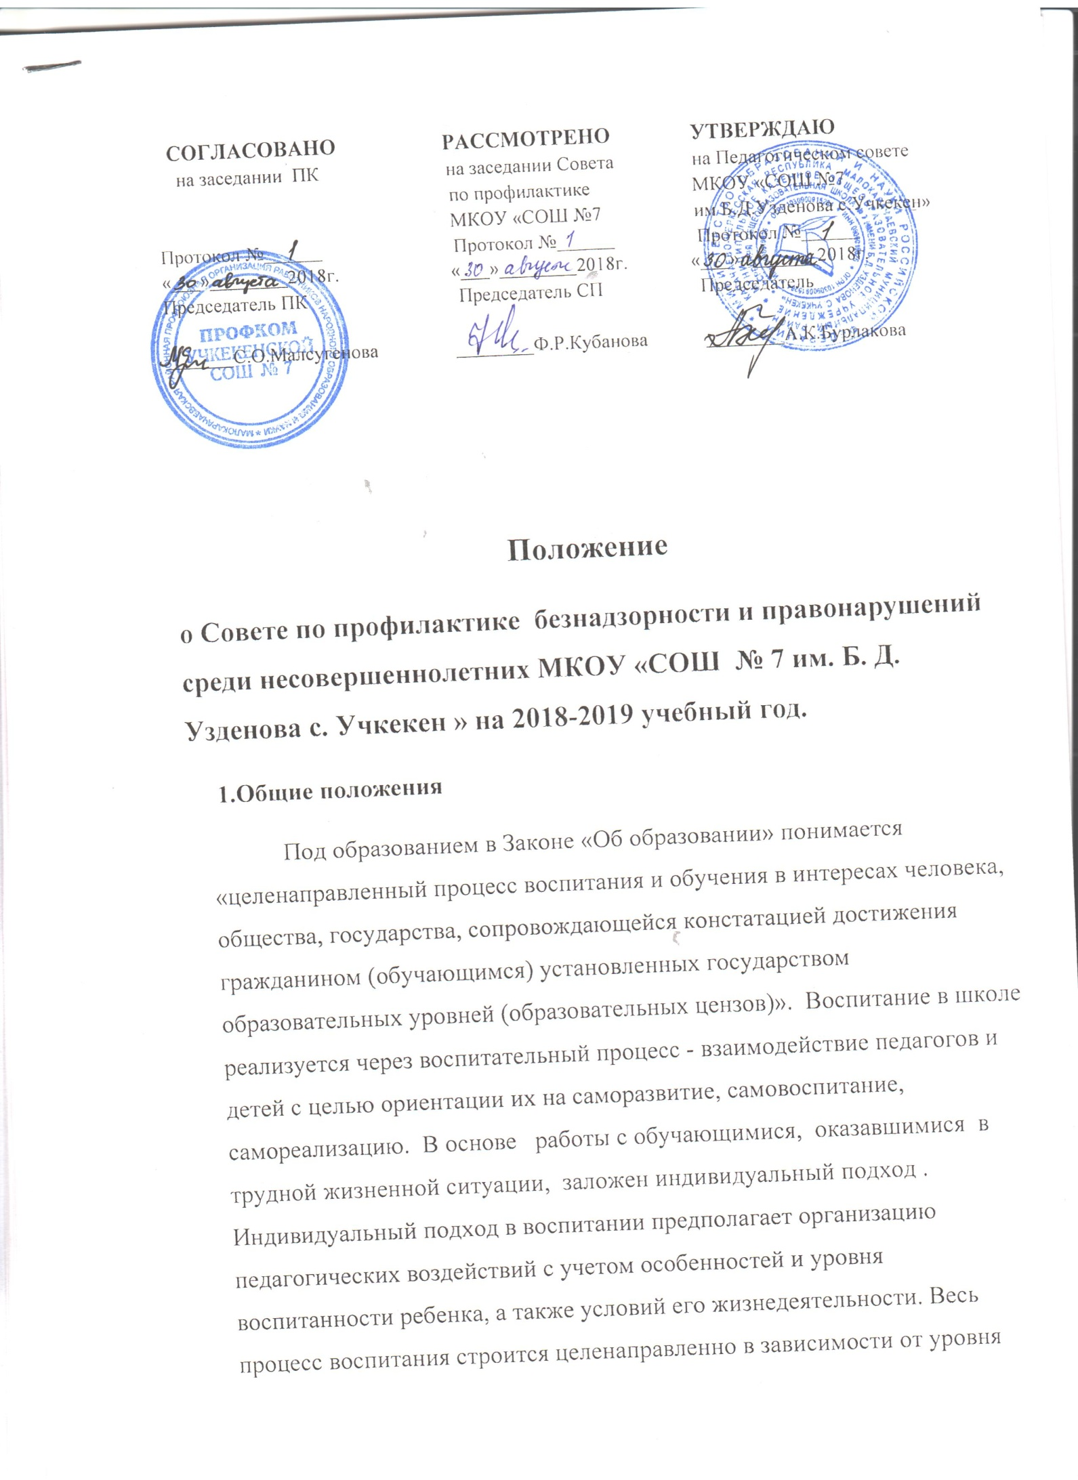

развития физических умений, умственных способностей ребенка, от характера влияния на него окружения.

**II. Принципы воспитания.**

Принцип связи воспитания с жизнью, социокультурной средой. Воспитание должно строится в соответствии с требованиями общества, перспективой его развития, отвечать его потребностям.

Принцип комплектности, целостности, единства всех компонентов воспитательного процесса. Это организация многостороннего педагогического влияния на личность через систему целей, содержания, средств воспитания, учет всех факторов и сторон воспитательного процесса.

Принцип педагогического руководства и самостоятельной деятельности, активности школьников. Главный закон развития личности: человек развивается в активной самостоятельной деятельности.

Принцип гуманизма, уважения к личности ребенка в сочетании с требовательностью к нему. Он регламентирует отношения педагогов и воспитанников, которые строятся на доверии, взаимном уважении, сотрудничестве, любви, доброжелательности.

Принцип опоры на положительное в личности ребенка, веры в положительные результаты воспитания.

Принцип воспитания в коллективе и через коллектив.

Принцип учета возрастных и индивидуальных особенностей школьников (индивидуальный подход к ребенку, оказавшемуся в трудной жизненной ситуации).

Принцип единства действий и требований школы, семьи и общественности.

Все принципы воспитания тесно связаны между собой.

**III. Основные этапы работы.**

Процесс воспитания - последовательное решение ряда педагогических ситуаций. В нем выделен цикл педагогической деятельности - системы действий по реализации процесса воспитания.

Система включает в себя:

• диагностику (изучение) воспитанников;

• анализ результатов, полученных при проведении диагностики воспитанников;

• изучение причины неблагополучия;

• координация деятельности специалистов по профилактике в воспитательной деятельности;

• организация самой педагогической деятельности (реализация планов);

• проверка, оценка результатов, корректировка (контроль) задач по достижению следующего результата.

**IY. Цели и задачи.** На основании данных, полученных при изучении обучающихся, конкретизируются задачи и цели, определяющие направление работы с обучающимися, оказавшимися в трудной жизненной ситуации.

Основными целями являются:

• ликвидация запущенности в знаниях по школьным предметам;

• оказание помощи ребенку в сложной ситуации;

• защита прав ребенка, его здоровья;

• помощь в организации занятости обучающегося во внеурочное время;

• нормализация отношений со сверстниками, педагогами.

С целью адаптации детей в социуме и предотвращения совершения противоправных действий в МКОУ «СОШ №7им. Б.Д.Узденова

с. Учкекен» составлен план работы по профилактике и предотвращению правонарушений и преступности несовершеннолетними на 2018-2019 учебный год, функционирует Совет по профилактике безнадзорности и правонарушений.

Классными руководителями составлены социальные паспорта классов, в планах воспитательных работ предусмотрено проведение тематических правовых классных часов и индивидуальные беседы. Ведется целенаправленная работа по профилактике правонарушений среди несовершеннолетних:

- на совещаниях при директоре подводятся итоги посещаемости;

-на педсоветах классные руководители делают отчеты по данному вопросу.

Еженедельно подводятся итоги общешкольного дежурства учителей и учащихся, даются замечания нарушителям правил поведения. Классными руководителями используются различные формы и методы индивидуальной профилактической работы с учащимися:

- посещение на дому с целью контроля над подростками, их занятостью в свободное от занятий время, а также каникулярное время, подготовкой к урокам;

- посещение уроков с целью выяснения уровня подготовки учащихся к занятиям;

- индивидуальные и коллективные профилактические беседы с подростками;

- вовлечение подростков в общественно-значимую деятельность через реализацию воспитательно-образовательных программ и проектов;

- вовлечение учащихся в систему объединений дополнительного образования с целью организации занятости в свободное время. Значительную работу в изучении индивидуально-психологических особенностей личности обучающихся проводят классные руководители.

К 01.09.2018г. классными руководителями составлен план воспитательной работы на 2018-2019 учебный год, включающий план работы с «трудными», слабоуспевающими обучающимися, план работы с семьей, с родителями обучающихся. На 05 сентября 2018 г. каждый классный руководитель составил «банк данных» обучающихся своего класса. На основании «банка данных» классных коллективов составлен социальный паспорт школы. На внутришкольном профилактическом учете это обучающиеся, склонные к совершению правонарушений, уклоняющиеся от учебы, дети из неблагополучных семей. В основном это дети семей с низким материальным достатком, дети родителей, ведущих аморальный образ жизни, дети, за которыми осуществляется недостаточный контроль со стороны родителей за времяпровождением своих детей, дети, в чьих семьях отсутствует взаимопонимание.

Классными руководителями составлены социальные паспорта классов, выявлены причины неадекватного поведения детей: конфликтны, неуспевающих и слабоуспевающих, пропускающих уроки без уважительной причины. На основании Положения в школе работает Совет профилактики. В августе 2018 г. утвержден план работы Совета на 2018-2019 учебный год.

**Цель Совета профилактики** — воспитательное воздействие на личность обучающегося. Задачи: выявление характера и причин отклонения в поведении и обучении обучающихся МКОУ «СОШ № 7 им Б. Д. Узденова с. Учкекен», разработка плана воспитательных мер в целях коррекции поведения, консультации в решении сложных и конфликтных ситуаций. В течение учебного года проведено 3 заседаний Совета профилактики, проведены рейды в классах «группы риска» классными руководителями. Классные руководители проводят соответствующую работу с учащимися, регулярно ведут мониторинг посещаемости, информируют родителей об успеваемости, посещаемости уроков, принимают меры по искоренению недостатков.

С сентября в школе организованы занятия спортивных секций и кружков по интересам. В ходе реализации Программы в школе ежемесячно проводятся мероприятия по профилактике правонарушений среди несовершеннолетних, по предупреждению ДТП, употребления ПАВ, проявлений экстремизма, терроризма, во время осенних, зимних, весенних каникул проходит операция «Каникулы». В сентябре проведена межведомственная профилактическая акция «Внимание, дети!», целью которой было воспитание у обучающихся навыков, связанных с безопасным поведением на улицах и дорогах, адаптации к транспортной среде в местах постоянного жительства и учебы. В рамках акции прошли мероприятия:

- урок правовых знаний;

-уроки безопасности;

- классные часы,

-беседы по ПДД.

В рамках месячника по правовому воспитанию проведены мероприятия по соблюдению обучающимися законов РФ, родительские собрания по правам ребенка, о правах и обязанностях родителей, об административной ответственности родителей за ненадлежащее выполнение ими родительских обязанностей.

С целью предупреждения преступлений и правонарушений среди несовершеннолетних и формирования личностных качеств и поведенческих навыков, предопределяющих выбор здорового образа жизни с 03.10.2018 года по 30.11.2018 года проведен месячник по профилактике правонарушений, безнадзорности, алкоголизма, наркомании, курения среди несовершеннолетних и защите их прав.

В ее рамках проведены профилактические беседы.

**Цель** - ознакомление обучающихся с медицинскими аспектами курения, алкоголизма, наркомании, токсикомании. Так же проведены отрытые мероприятия, классные часы, тестирование, анкетирование, спортивные мероприятия (как школьные, так и районные). Всего в рамках месячника по профилактике правонарушений, безнадзорности, алкоголизма, наркомании, курения среди несовершеннолетних и защите их прав проведено 31 мероприятий в т.ч. 19 классных часов, 7 открытых уроков, 2 собрания при директоре, акции по ПДД, посвященный Всемирному дню памяти жертв ДТП, мероприятие «Посвящение первоклассников в пешеходы». Приняло участие 441 обучающихся школы. Одним из важных факторов профилактики является занятость учащихся в свободное время, поэтому в школе большое внимание уделяется развитию системы дополнительного образования, а также пропаганде здорового образа жизни и вовлечению подростков в кружки и секции. В школе функционируют кружковые объединения.

Коллектив школы целенаправленно работает над решением поставленных задач. Лишь совместная деятельность администрации школы, классного руководителя, родителей, социального педагога, психолога, учителей - предметников и самих учащихся способствует повышению качества образования, социализации личности ребенка в жизненной ситуации, снижению травмирующих ребенка факторов окружающей его социальной среды.

**Перечень основных мероприятий.**

Организационные мероприятия:

• проведение мероприятий по выявлению учащихся, склонных к правонарушениям

• систематическая работа со списками и картотекой «трудных» учащихся

• участие в проведении операции «подросток», в проведении «Дней права» совместно с ПДН

• своевременное принятие мер по поступившим сигналам о правонарушениях учащихся

**Работа с учащимися:**

• изучение Конвенции ООН о правах ребенка и четкое соблюдение этих прав всеми в школе

• охват организованным отдыхом и трудом подростков «группы риска» в каникулярное время и интересным, содержательным досугом в течение всего года

• организация медицинских обследований подростков, склонных к употреблению алкоголя, наркотиков и токсических веществ

• организация медико-социально-психолого-педагогической службы по работе с детьми, подростками, родителями и педагогами

• проведение вечерних дискотек, клубов выходного дня, экскурсий и путешествий в выходные дни.

**Работа с семьей:**

• выявление семей, уклоняющихся от воспитания детей, неблагополучных семей. Работа с ними.

• организация консультаций специалистов-психологов, педагогов, медиков для родителей.

• организация тематических встреч родителей с работниками правоохранительных органов, прокуратуры, органов здравоохранения

**Правовое воспитание учащихся:**

• проведение бесед, классных часов по разъяснению правил поведения и правовой информированности учащихся

• разъяснение учащимся об ответственности за заведомо ложные сообщения о фактах терроризма, о неподобающем поведении вблизи железных дорог

• проведение тематических бесед по правовым вопросам с привлечением специалистов по праву.